DIRECTION DE L’ENSEIGNEMENT SUPERIEUR BACCALAUREAT DE L’ENSEIGNEMENT GENERAL
Service d’Appui au Baccalauréat SESSION 2010
- - - - - - - - - - - - - - - - - - -
Série : D Epreuve de : Sciences de la Vie et de la Terre

Durée : 03 heures 15 minutes
Code matière : 010 Coefficient : 4
₪₪₪₪₪₪₪₪₪₪₪₪₪₪₪₪₪₪₪₪₪₪

N.B. : Le candidat doit traiter : UN sujet de BIOLOGIE obligatoire (14 points)
et UN sujet de GEOLOGIE sur les deux proposés (6 points).

BIOLOGIE (14 points)

Exercice (4 points)

- Après avoir reproduit le tableau suivant dans votre copie, complétez-le. (0,25 x 6)

Acides nucléiques |  | ARN
Base azotée spécifique
Sucre | Désoxyribose
Localisation cellulaire

- a) Donner le nombre d’ovule obtenu à partir d’un ovocyte I ? (0,25)
b) Les testicules jouent un double rôle. Préciser ces rôles. (0,25 x 2)

3. Faire le schéma annoté d’un neurone. (1,75)

Problème (10 points)
PARTIE A : BIOLOGIE MOLECULAIRE (4 points)

1. Dans la biosynthèse d’une protéine, on a les phénomènes suivants : élongation,
transcription, terminaison et initiation. Classez ces phénomènes dans un ordre
chronologique. (0,5)
2. Soit la séquence des bases azotées de l’ARN messager nécessaire à la synthèse
d’un polypeptide suivante :
A A U U G U C C A U C A U A G C U U A A A
a) En vous servant de l’extrait du code génétique donné ci-dessous, déterminer la
séquence des acides aminés de la protéine synthétisée. (0,5 + 0,5)

b) Préciser le nom et la localisation de l’organite cellulaire qui participe à la synthèse
de cette protéine. (0,25 + 0,25)

c) Quels sont les ARN de transfert qui participent à la synthèse de cette protéine ? (0,5 x 4)
Extrait du code génétique :
Codons | C U U | U A G | A A A | U C A | U G U | C C A | A A U
Acides aminés | L eu | Stop | Lys | Ser | Cys | Pro | Asn

PARTIE B : REPRODUCTION HUMAINE (3 points)
Voici deux documents.
28
Jours du cycle
14
Document 2.
Taux de l’hormone B
14
Document 1
28
Jours du cycle
Taux de l’hormone A

1- Donner un titre à chaque document. (0,5)
2- Identifier, en justifiant, les deux hormones A et B. (0,25 x 2) + (0,25 x 2)
3- Représenter la courbe de l’hormone A dans le cas d’une femme enceinte. (1)
4- Laquelle des deux hormones est celle de la gestation ? (Votre réponse
doit être justifiée) (0,25 + 0,25)

PARTIE C : HEREDITE ET GENETIQUE (3 points)

Le document 3 représente un pedigree ou arbre généalogique d’une famille dans laquelle certains membres sont atteints d’une maladie héréditaire.

III :
3
2
1
6
5
4
3
2
1
6
5
4
3
2
1
1
2
: Femme saine ou normale.
: Homme sain ou normal.
: Homme malade.
: Femme malade.
I :
II :
IV :
Document 3.

- Le gène responsable de la maladie est-il dominant ou récessif ? (0,5 + 0,5)
- Préciser, en justifiant, le type d’hérédité. (0,5 + 0,5)
- Ecrire les génotypes des individus II₂ et III₂. (0,25 x 2)
- Expliquer la forte fréquence de la maladie à la génération IV. (0,5)

GEOLOGIE I : (6 points)

- A quelle ère Madagascar s’était-elle séparée de l’Afrique ? (0,25)
- Quels sont les trois principaux bassins de Madagascar ? (0,25 x 3)
- Représenter graphiquement le Karroo malagasy et expliquer sa formation. (1 + 1)
- A Madagascar, il y a deux séries géologiques qui constituent le socle cristallin
au niveau de la ligne Bongolava-Ranotsara. Lesquelles ? (0,25 x 2)
- Comment expliquez-vous la disparition des Dinosaures vers la fin de l’ère secondaire ? (1)
- Quel est l’intérêt économique de l’Isalo I au nord du bassin de Morondava ? (0,75 x 2)

GEOLOGIE II : (6 points)

On donne le document 4 ci-après :
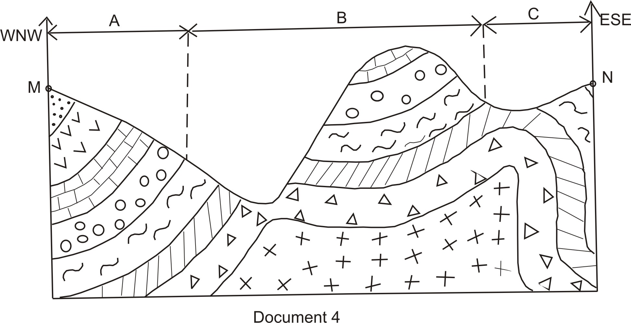

- A partir de quelle carte obtient-on ce document ? (0,5)
- Comment se présentent les signes de pendage dans les trois zones A, B et C ? (0,5 x 4)
- Préciser la structure géologique représentée sur ce document. (La réponse doit être
justifiée.) (0,5 + 0,5)
- Etablir l’ordre chronologique des couches présentées sur le document 4. (1)
Δ Δ
∆
- Déterminer l’échelle de la carte, sachant que l’épaisseur réelle de la couche
est de 200m. (1)
- Calculer la distance réelle entre les points M et N. (0,5)

²= = = = = = = = = = = = = = = = = = = = = = = = = = = =

